Как сохранить здоровье ребенка летом

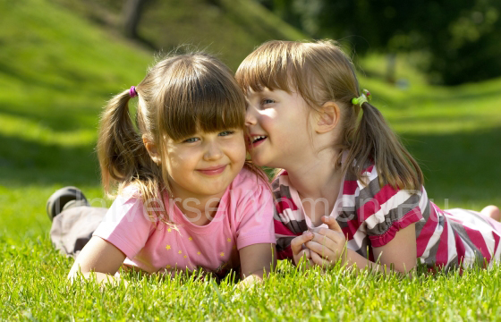
Для большинства людей лето – это время отдыха, любимая пора всех детей. Летом можно не ходить в школу, проводить больше времени с друзьями на улице, купаться, загорать, ходить в походы и на пикник. Однако, лето таит в себе немало опасностей, и родители должны уметь защищать здоровье детей.

Что же угрожает нашим деткам летом, и как этого избежать?

- Если зимой родители боятся, что их чадо переохладится и простынет, то летом стоит опасаться обратного. Слишком долгое пребывание под прямыми солнечными лучами чревато перегревом и даже солнечным ударом.
- К тому же, детская кожа очень нежная и легко сгорает на солнце. Предотвратить это легко.
- Следите, чтобы ребёнок не выходил на улицу без головного убора, во время пика солнечной активности играл в тени, а его тело было прикрыто одеждой.
- Так, лучше выбирать футболки и платья с закрытыми плечами. Разумеется, ультрафиолетовые лучи необходимы человеку, но в небольших дозах. Поэтому даже в тени через лёгкую хлопчатобумажную одежду детки получаю необходимую дозу ультрафиолета.
- Ещё одну опасность таят в себе насекомые. Безобидные, на первый взгляд, комары могут причинить большой вред, не говоря уж об осах, слепнях и подобных существах.
- Следите, чтобы дети не играли в высокой траве, а уж если вы едете на природу, запаситесь кремами и спреями, отпугивающими насекомых. И, конечно, стоит опасаться клещей.
- После каждой прогулки в парке или сквере осматривайте детей, уделяя особое внимание ножкам и ручкам, а также волосистой части головы.
- Учите детей самих осматривать себя и друг друга, покажите картинку с изображением клеща и объясните, что их нужно опасаться. Не стоит пугать детей, это тоже до добра не доведёт, однако помните: врага нужно знать в лицо.
- Большую угрозу несут и водоёмы. Ежегодно много детей получает травмы и даже погибает, купаясь в реках и озёрах. Не оставляйте детей без присмотра вблизи водоёма.
- Если ребёнок идёт купаться, рядом должен находиться взрослый человек. Дети, не умеющие хорошо плавать, должны иметь плавательные круги, жилеты, но это не значит, что их можно оставлять одних.
- Особенно внимательными нужно быть, если вода холодная. В холодной воде ногу может свести судорогой, и вероятность утонуть значительно возрастает.
- Детки постарше любят нырять в воду с отвесного берега или скалы. Тщательно исследуйте дно водоёма, и только потом разрешайте это детям.
- Проверьте, нет ли на дне острых камней, стёкол, других опасных предметов. Не разрешайте детям находиться в воде слишком долго. После каждого часа купания стоит делать перерыв, греться на солнце.
- Как это ни странно, но летом дети не реже болеют ангиной, чем зимой. В жаркий денёк так хочется съесть мороженое, фруктовый лёд, выпить стаканчик ледяного сока или минеральной воды.
- Летом это даже опаснее, чем зимой. Ледяная пища или напитки мгновенно вызывают воспаление горла, а высокая температура воздуха не препятствует жару и лихорадке и мешает естественному охлаждению тела.
- Следите, чтобы ребёнок кушал мороженое медленно, согревая его во рту, а напитки пил тёплые или слегка охлаждённые.
- Летние развлечения ребятни не всегда безопасны, недаром лето часто ассоциируется с разбитыми коленками и поцарапанными локтями.
- Если ваш ребёнок хочет покататься на велосипеде или на роликах, наденьте ему защиту и подходящую одежду. А родителям сорванцов лучше иметь с собой баночку перекиси водорода и бактерицидный пластырь.

Врач-валеолог ООЗ
Гродненского областного ЦГЭОЗ Г.В. Романчук

